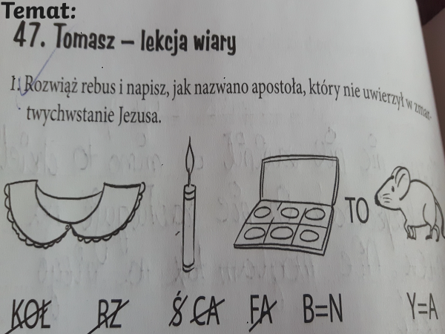 **Katecheza**

**Dziś spotkamy Apostoła Tomasza, który doświadczył śmierci Jezusa. Nie zdążył się jeszcze otrząsnąć ze smutku, a tu usłyszał od pozostałych Apostołów, że widzieli Jezusa żywego.**

**Uzupełnij ustnie:** 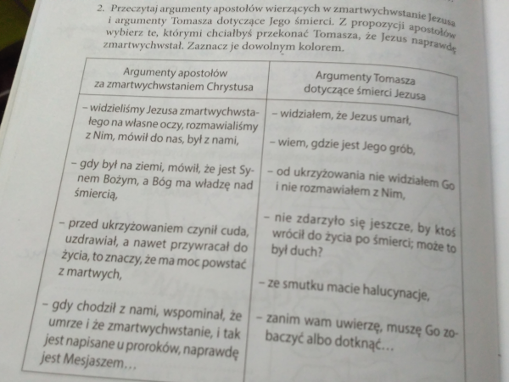





**Odpowiedz ustnie w jakich okolicznościach Tomasz odzyskał wiarę w Chrystusa Zmartwychwstałego i jakimi słowami Go nazwał?**

**„ … … i … …”**

**Pozdrawiam serdecznie, Dariusz Gejda**